الفصل الثالث
اكتشف اكسس
كائنات قاعدة البيانات:
1- الجداول :
أهم هذه الكائنات لأن الجدول هو الملف الأساسى الذى يحتوى على البيانات الكاملة ويمكن أن تحتوى قاعدة البيانات على أكثر من جدول والجدول الواحد يحتوى على عدة صفوف وأعمدة والأعمدة هى الحقول المحتوية على المعلومات التى تدرج فيها لحفظها داخل الجدول ويمكننا الربط بين جميع هذه الجداول باستخدام المفتاح الأساسى ليسهل علينا الوصول بأسرع وقت ممكن للبيانات أو المعلومة المطلوبة .
2- الاستعلامات :
مجموعة محددة أو مفلترة أو مصفاه من بيانات الجدول حسب شروط أو خصائص معينة.
3- النماذج :
هى عبارة عن الشكل النهائى الذى توضع به البيانات ولذلك يظهر فيه مميزات التصميم ولابد أن يكون وضع البيانات فيه بشكل مناسب وبأسلوب منسق مع العلم أن كل البيانات المدخلة من خلال النماذج يتم حفظها تلقائيا فى الجداول .
4- التقارير:
وهى تحديد للبيانات التي يتم طباعتها ويتم الاختيار من خلاله شكل وتصميم لورقة الطباعة.
5- وحدات الماكرو:
وهى مجموعة الاجراءت المسجلة من خلال عملية لإنجاز عملية معينة.
6- وحدات نمطية:
وهى برامج صغيرة تلزم بأداء أمر معين عند النقر على زر معين ويستخدم لذلك أوامر الفيجوال بيسك. ومن كل هذه المكونات تتكون لنا قاعدة بيانات كاملة والتى تظهر فى جزء التنقل ولكن من الجدير بالذكر أن أساس أى قاعدة بيانات هى الجداول فمنها تبدأ أولى خطواتنا فى بناء قاعدة بيانات وليس من الضرورى أن تحتوى قاعدة البيانات على تقارير أو وحدات ماكرو ووحدات نمطية أو استعلامات
1- تبويب الصفحة الرئيسية :
يحتوى على مجموعة من أشرطة الأدوات هى كالتالى :
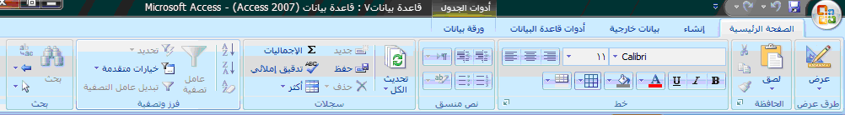
الحافظة :
وتشمل الأيقونات : قص – نسخ – لصق – نسخ التنسيق
خط :
وتشمل الأيقونات : لون خط الكتابة – لون خلفية الكتابة (التعبئة) – تحويل الخط الى غامق وفاتح – تنسيق خط الكتابة الى مائل أو عدل – محاذاة الكتابة يمين أو شمال أو وسط السطر – حجم خط الكتابة Font – نوع خط الكتابة – خطوط الشبكة .
نص منسق:
ترقيم الأسطر – التعداد النقطى للأسطر- تحديد المسافة البادئة – تغيير اتجاه النص من اليمين الى اليسار أو العكس- لون تمييز النص .
سجلات :
تدقيق املائى- سجل جديد – حفظ – حذف سجل – تحديث الكل - الاجماليات .
فرز وتصفية :
تحديد – ترتيب تصاعدى – ترتيب تنازلى – عامل التصفية – تبديل - خيارات متقدمة .
بحث :
بحث – انتقال الى – استبدال – تحديد .
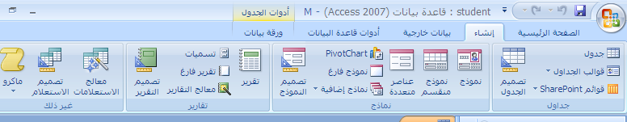
2- تبويب إنشاء :
يحتوى على مجموعة من أشرطة الأدوات هى كالتالى :
جداول :
وتشمل الأيقونات : جدول – قوالب الجداول – قوائم Share Point - - تصميم الجدول.
نماذج :
وتشمل الأيقونات : نموذج – نموذج منقسم - عناصر متعددة – Pivot Chart – نموذج فارغ – نماذج اضافية – تصميم نموذج.
تقارير :
وتشمل الأيقونات : تقرير – تسميات – تقرير فارغ – معالج التقارير – تصميم التقرير.
غير ذلك :
وتشمل الأيقونات : معالج الاستعلامات - تصميم الاستعلام – ماكرو.
3- تبويب بيانات خارجية:
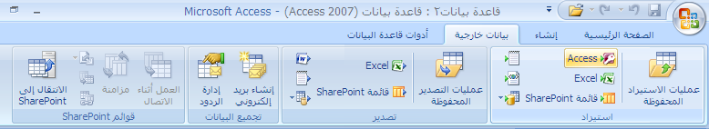
يحتوى على مجموعة من أشرطة الأدوات هى كالتالى :
استيراد :
وتشمل الأيقونات : عمليات الاستيراد المحفوظة – Access – Excel – قائمة Share Point – استيراد ملف نصى – استيراد ملف XML –
تصدير :
وتشمل الأيقونات : عمليات التصدير المحفوظة – Excel – قائمة Share Point – تصدير الى ملف RTF – تصديرالى ملف نصى
تجميع البيانات:
وتشمل الأيقونات : – انشاء بريد ألكترونى – إدارة الردود .
قوائم Share Point :
وتشمل الأيقونات : العمل أثناء الاتصال – مزامنة – الانتقال الى Share Point – تجاهل التغيرات – التخزين المؤقت لبيانات القائمة – إعادة ربط القوائم كما هو واضح بالشكل.
2. أدوات قاعدة البيانات :
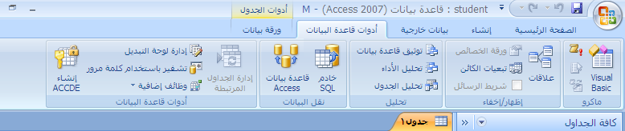
يحتوى على مجموعة من أشرطة الأدوات هى كالتالى :
ماكرو :
وتشمل الأيقونات : Visual Basic – تشغيل ماكرو – انشاء قائمة مختصرة بواسطة الماكرو – تحويل وحدات ماكرو الى Visual Basic كما هو واضح بالشكل(3- 28).
إظهار/إخفاء :
وتشمل الأيقونات : علاقات – ورقة الخصائص – تبعيات الكائن – شريط الرسائل
تحليل :
وتشمل الأيقونات : توثيق قاعدة البيانات – تحليل الأداء - تحليل الجدول
نقل البيانات :
وتشمل الأيقونات : خادم SQL – قاعدة بيانات Access
أدوات قاعدة البيانات :
وتشمل الأيقونات : إدارة الجداول المرتبطة – إدارة لوحة التبديل – تشفير باستخدام كلمة مرور – وظائف اضافية – انشاء ملف ACCDE
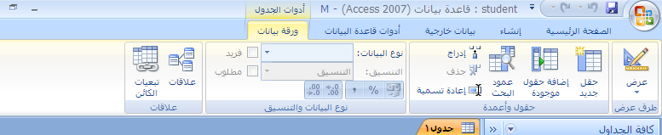
3. ورقة البيانات :
تحتوى على مجموعة من أشرطة الأدوات هى كالتالى :
طرق عرض :
وتشمل الأيقونات : عرض كما هو واضح بالشكل السابق
حقول وأعمدة:
وتشمل الأيقونات : حقل جديد - إضافة حقول موجودة – عمود البحث – لإدراج – حذف – إعادة تسمية .
نوع البيانات والتنسيق:
وتشمل الأيقونات : نوع البيانات –التنسيق – تطبيق تنسيق العملة- تطبيق تنسيق النسبة – تطبيق تنسق الارقام المفصولة - زيادة المنازل العشرية – انقاص المنازل العشرية .
علاقات:
وتشمل الأيقونات : علاقات – تبعيات الكائن.

